
COLEGIO PEDRO DE VALDIVIA DE VILLARRICA
Departamento de Artes
Nombre profesor: Elena Varela López
Curso 5ºBasico

GUÍA Nº 2
Introducción al lenguaje de la música
Ed Musical
6 HRS

NOMBRE: | ELENA VARELA
CURSO: | 5º Basico | FECHA: | 06/05/20
OBJETIVO : Conocer y Reconocer las notas musicales de la escala de Do Mayor y su ubicación en el pentagrama.
Dibujarlas y comprender la altura
Estimado alumno dime que instrumento tienes en casa . Idealmente para continuar puedes tener Flauta dulce, guitarra, piano o teclado.
Instrumento…………………………………………………. Toca el instrumento SI ___ NO ___

ACTIVIDADES
1.- Lee el siguiente apunte y posteriormente , dibuja las notas en tu cuaderno.

1- ¿Qué es un pentagrama?
En primer lugar, tienes que saber lo que es un pentagrama, estas son cinco líneas horizontales donde se colocan las notas musicales (Do, Re, Mi, Fa, Sol, La, Si) ya sea sobre las líneas, sobre los espacios o en sus proximidades.
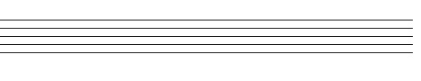

2-¿Qué nos indica la clave de sol?
A ese pentagrama añadimos un símbolo llamado clave de sol. Este se coloca en la segunda línea, contando desde abajo e indica que la nota SOL se pondrá sobre esa línea.
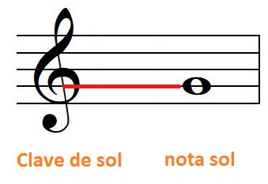
Dicho esto, una vez sabiendo que el sol está en la segunda línea, contando desde abajo (gracias a que la clave de sol nos lo dice), podemos conocer el nombre de las demás notas que se colocan sobre las líneas o los espacios.
En esta imagen tienes la escala de Do:
Do, Re, Mi, Fa, Sol, La, Si, DO
Sin salirnos del pentagrama, sobre las líneas tenemos las siguientes notas:
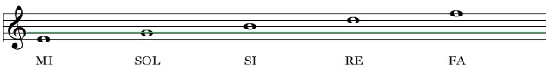
Y sobre los espacios tenemos estas:
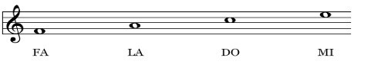

Las notas musicales, dibuja el pentagrama, la llave de sol y repetidamente la nota Do en tu cuaderno, así cada una de las notas.
DO, esta debajo del pentagrama sobre una línea adicional
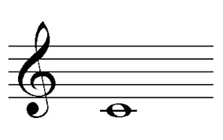
RE ,esta debajo de la primera línea del pentagrama
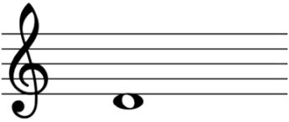
MI, esta sobre la primera línea
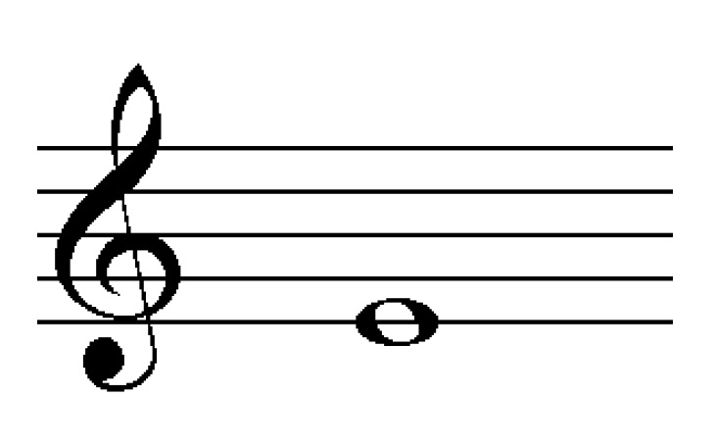
FA, esta en el primer Espacio ( son los espacios entre líneas)
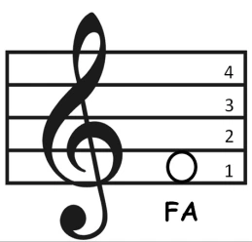
SOL, esta ubicada en la segunda línea y es por esta nota que llamamos llave de sol , a la llave dado que llave de sol comienza en la nota sol, es decir segunda línea.
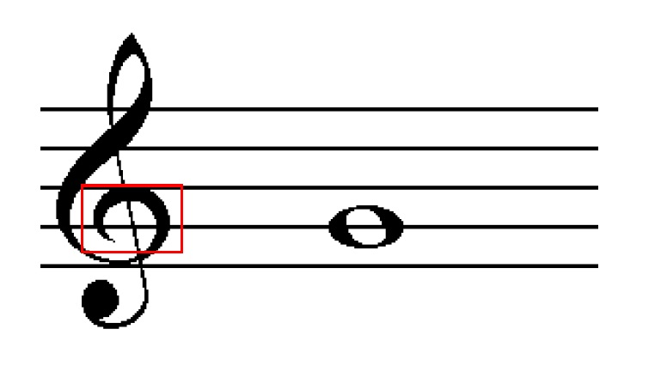
LA, esta ubicada en el segundo espacio. Entre la segunda línea y la tercera línea.
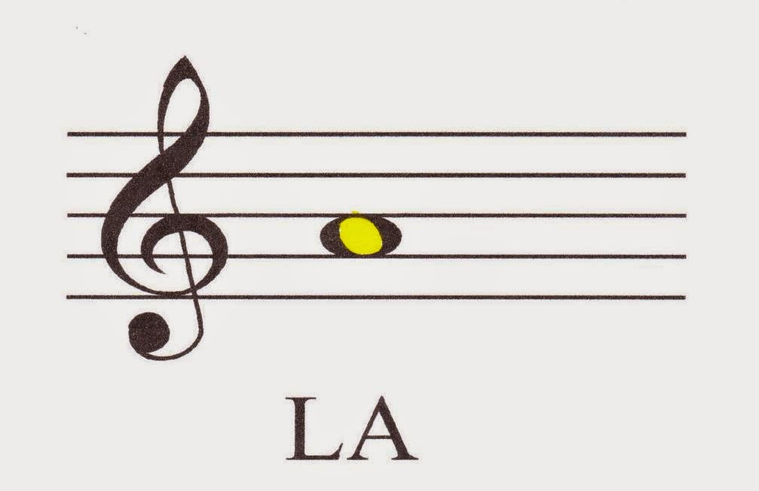

SI, esta ubicada en la tercera línea
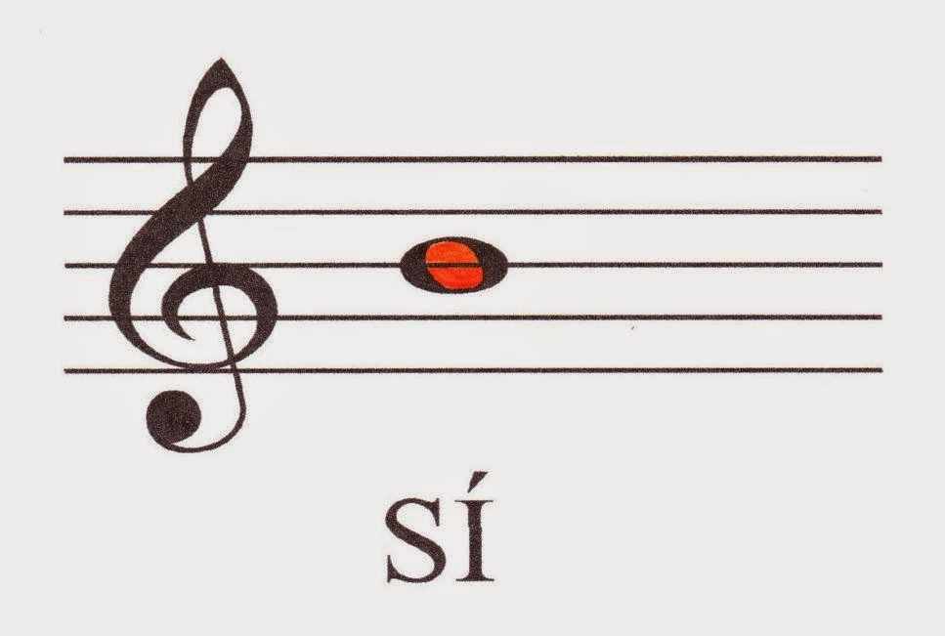
DO, la nota do esta ubicada en el tercer espacio
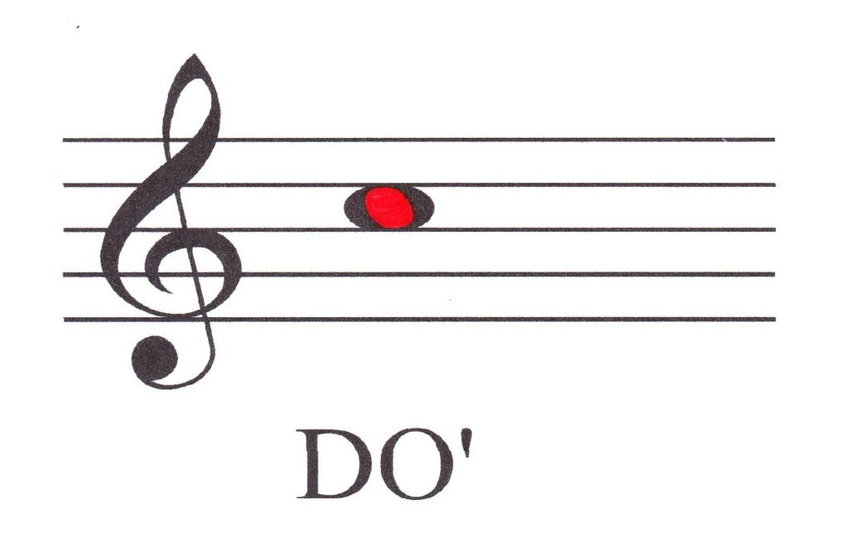
Aquí se ha cumplido la primera escala de do, luego si queremos seguir subiendo se vuelve a repetir el ciclo en las posiciones mas altas del pentagrama. Es decir después del do ..viene el RE y después de Re el Mi y asi seguimos repitiendo las notas en otra altura, mas agudo.
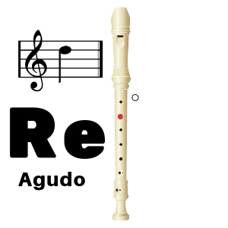
Ejemplo de partitura :
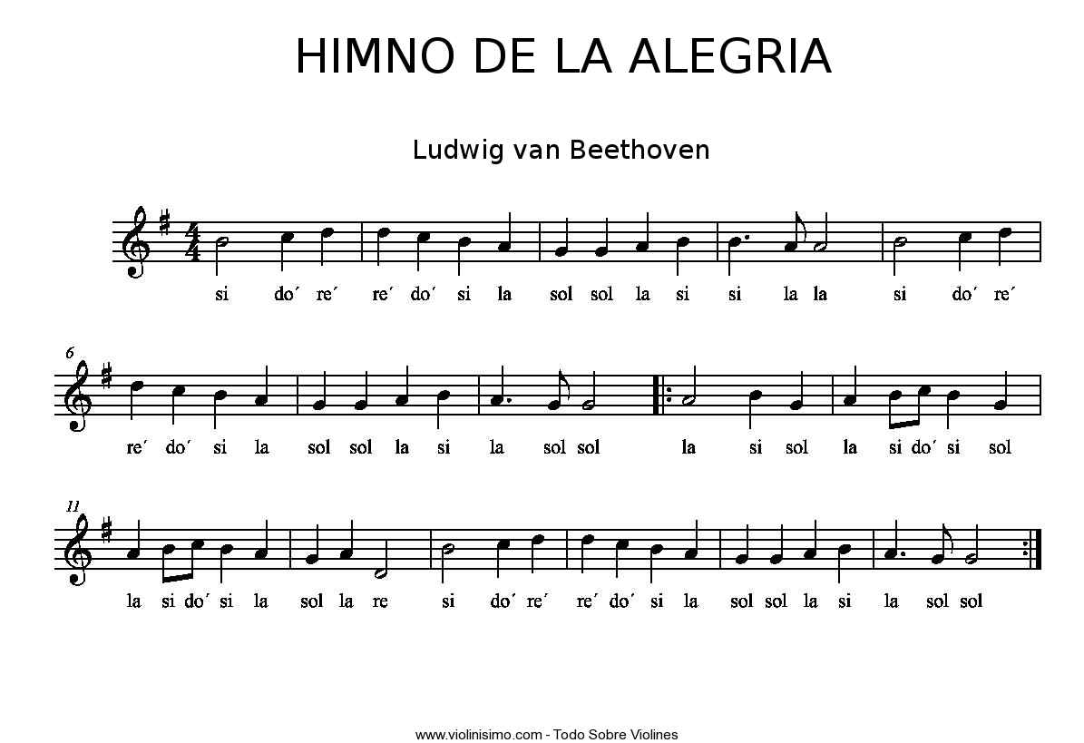

Puedes ver este video para apoyarte https://www.youtube.com/watch?v=CfjEtypOHqw
Evaluación
La siguiente trabajo debe ser entregado en la semana del 21 al 26 de Mayo. El alumno debe enviar fotos vía email del colegio o wasap (+56961480604) de música con los trabajos realizados.
Pauta de Evaluación
Escritura musical | 30 %
Reconocimiento de las notas musicales en el pentagrama | 60%
Entrega de trabajo en la fecha establecida | 10%

1.- En tu cuaderno Pauta
a) Dibuja varias veces la llave de sol

b) Dibuja cada nota musical 8 veces, memorizando su escritura, después dibuja la escala de sol reconociendo el nombre de cada nota, varias veces memorizando la ubicación en el pentagrama (memorizar)

2.-En la siguiente partituras reconoce las notas musicales y transcribe la partitura a tu cuaderno poniendo el nombre de cada la nota debajo de ella.
